Міністерство освіти і науки України

Національний технічний університет України «Київський політехнічний

інститут імені Ігоря Сікорського»

Факультет інформатики та обчислювальної техніки

Кафедра інформатики та програмної инженериії

Звіт

з лабораторної работи №2 з дисципліни

«Алгоритми та структури даних-1.

Основи алгоритмізації»

«Дослідження алгоритмів розгалуження»

Варіант 1

Виконав студент ІП-14 Аджигельдієва Мадіна Алімівна

Перевірів Мартинова Оксана Петрівна

Київ 2021

**Лабораторна работа 2**

**Дослідження алгоритмів розгалуження**

**Мета –** дослідити подання керувальної дії чергування у вигляді умовної та альтернативної форм та набути практичних навичок їх використання під час складання програмних специфікацій.

Задача 1. Задані дійсні числа *x, y*. Визначити, чи належить точка з координатами (*x, y*) заштрихованій частині площини:

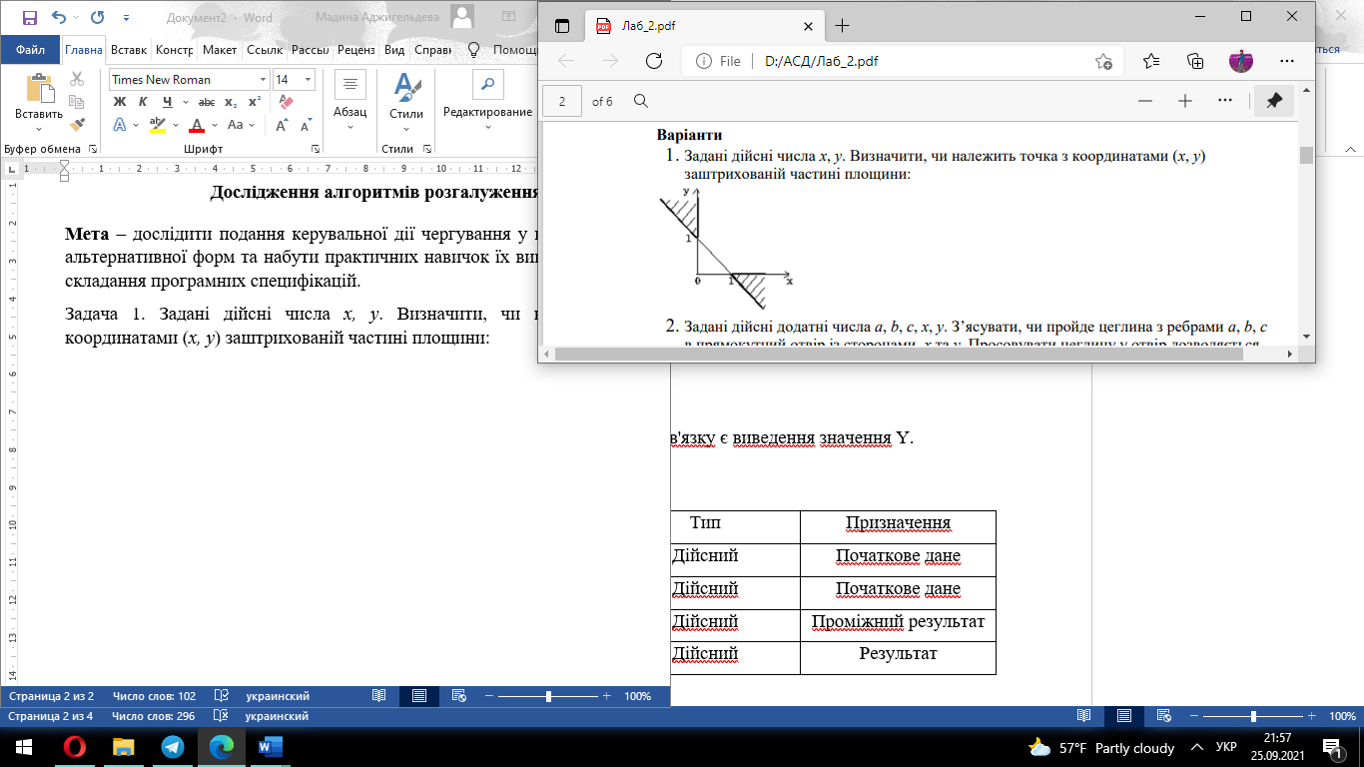

**Розв’язання**

**Постановка задачі.** Результатом розв’язку є визначення належності точки з координатами (*x, y*) заштрихованій частині площини.

**Побудова математичної моделі.**

|  |  |  |
| --- | --- | --- |
| **Змінна** | **Тип** | **Призначення** |
| х | Дійсний | Початкове дане |
| у | Дійсний | Початкове дане |
| r | Логічний | Результат |

Програмні специфікації альтернативної форми оператора запишемо у псевдокоді та графічній формі у вигляді блок-схеми.

*Крок 1.* Визначимо основні дії.

*Крок 2*. Визначимо належнїсть точки з координатами (*x, y*) заштрихованій частині площини.

**Псевдокод алгоритму (альтернативна форма оператора).**

*Крок 1*

**початок**

Визначення належності точки з координатами (x;y) заштрихованній частині площини

**кінець**

*Крок 2*

**початок**

**якщо** y >= 1 – x **та** y >= 0 **або** x <= 0

**то**

Точка належить заштрихованній частині площини

**інакше**

Точка не належить заштрихованній частині площини

**все якщо**

**кінець**

**Блок-схема алгоритму (альтернативна форма оператора).**

*Крок 1 Крок 2*

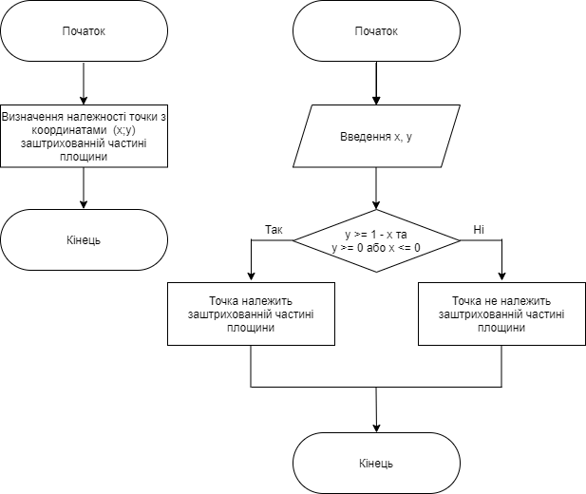

**Випробування алгоритму (альтернативна форма оператора).**

Перевіримо правільність алгоритму на довільних конкретних значеннях почтакових даних.

|  |  |
| --- | --- |
| Блок | Дія |
|  | **Початок** |
| 1 | **Введення**: x=-0.25, y=1.5 |
| 2 | **якщо** 1.5 >= 1 – (-0.25) **та** 1.5 >= 0 **або**  -0.25 <= 0 |
| 3 | **то** Точка належить заштрихованній частині площини |
| 4 | **інакше** |
| 5 | **Введення:** x=1.25, y=-0.5 |
| 6 | **якщо** -0.5 >= 1 – 1.25 **та** -0.5 >= 0 **або**  1.25 <= 0 |
| 7 | **то** Точка не належить заштрихованній частині площини |
|  | **Кінець** |

Програмні специфікації умовної форми оператора запишемо у псевдокоді та графічній формі у вигляді блок-схеми.

**Псевдокод алгоритму (умовна форма оператора).**

*Крок 1*

**початок**

Визначення належності точки з координатами (x;y) заштрихованній частині площини

**кінець**

*Крок 2*

**початок**

**якщо** y >= 1 – x **та** y >= 0 **або** x <= 0

**то**

Точка належить заштрихованній частині площини

**все якщо**

**кінець**

**Блок-схема алгоритму (умовна форма оператора).**

*Крок 1 Крок 2*

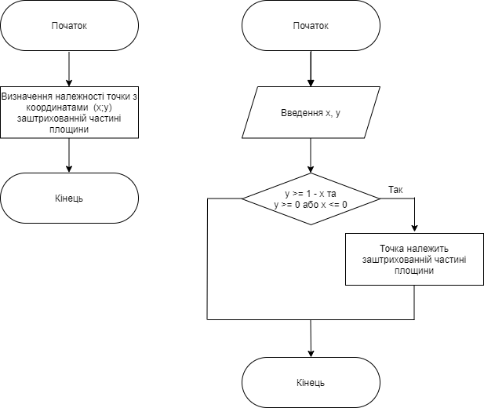

**Випробування алгоритму (умовна форма оператора).**

Перевіримо правільність алгоритму на довільних конкретних значеннях почтакових даних.

|  |  |
| --- | --- |
| Блок | Дія |
|  | **Початок** |
| 1 | **Введення**: x=-0.25, y=1.5 |
| 2 | **якщо** 1.5 >= 1 – (-0.25) **та** 1.5 >= 0 **або**  -0.25 <= 0 |
| 3 | **то** Точка належить заштрихованній частині площини |
|  | **Кінець** |

**Висновок.**

В результаті роботи:

- ознайомилася з альтернативною формою оператора;

- показала у вигляді псевдокоду і блок-схеми програмні специфікації;

- розглянула умовну форму оператора;

- написала програмні специфікації у вигляді псевдокоду і блок-схеми;

- перевірила роботу алгоритму з альтернативної та умовної форми оператора.